台南市仁愛國小校園安全-校園樹木修剪重建計畫
- 目的
為維護校園防災安全，營造優質人本的學習環境，加強校園安全整備工作，提供一個老師安心、家長放心、學生開心的安全健康快樂的成長學習環境。
- 現況分析
- 學校現況
- 樹木浮根
本校種植有黑板樹13棵，普遍有浮根地面位移之現象。其中2棵有立即影響安全之餘。一棵緊鄰於教室位處廁所化糞池旁，造成附近該處地板隆起、斷裂，高低差近10公分，且因樹根亂竄侵入緊鄰化糞池導致常年空氣瀰漫糞臭，甚至有阻塞廁所管路之憂。另一棵同樣緊鄰建築物排水溝旁，造成該附近地面連鎖磚凹凸不平高低差5公分以上，且樹根已竄入水溝阻塞排水，導致水溝易積水滋生蚊蠅，登革熱防疫工作不易。以上兩處有立即危險之餘，急需處理。
- 枯樹
104年蘇迪勒颱風肆虐校園，多處校園樹木受損，雖經搶救修剪，但近日發現有4棵老樹（尤加利樹、榕樹、桃花心木、槭樹）仍回天乏術。經專家審視結果，為防止危險樹木倒塌傷及在校師生與社區民眾，建議鋸除。
- 待修剪危樹
- 本校有多棵樹木緊鄰教室，樹高超過3樓頂，恐有強風吹襲斷裂倒塌之憂。
- 本校圍牆邊路樹緊鄰高壓電電線與變電箱，附近居民擔憂路樹過於高大，枝幹與電線纏繞易發生危險。
- 部分路樹健康狀況不佳，有病蟲害情況，枝幹脆弱易斷並有側傾的情況，加上馬路上車輛、行人來來往往，且緊鄰學生上放學路線，每逢強風吹襲，常有枝幹斷裂掉落於人行道及馬路上之情形。
- 預期發生
- 地面凹凸不平之區域已造成數起學生跌倒受傷之情形，所幸皆僅皮肉傷，雖家長頗有微詞，但未釀成重禍。然世事如棋乾坤莫測。
- 枯樹已有嚴重樹皮掉落、白蟻侵襲之情形，專家建議鋸除，鋸除的樹木可回收利用，納入課程活用。
- 待修剪危樹如遇風災來襲恐是不定時炸彈。
- 計畫內容
（一）樹木浮根
現 況 | 預計改善
- 廁所旁黑板樹  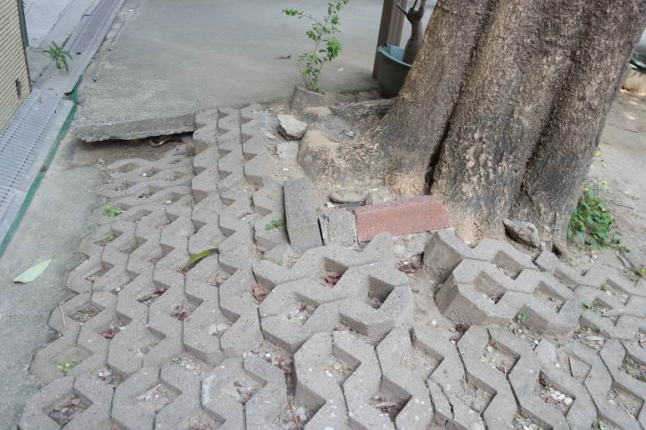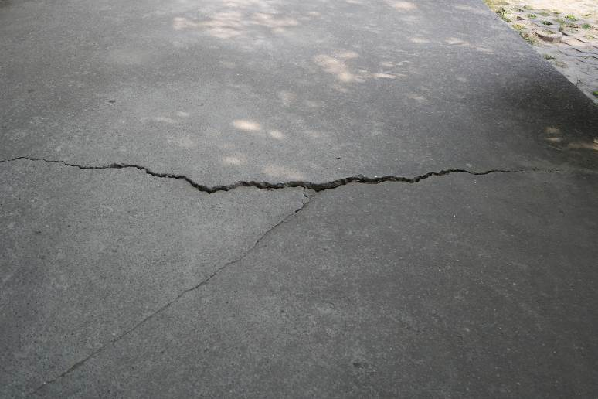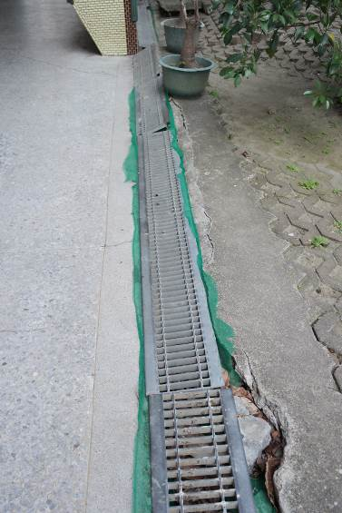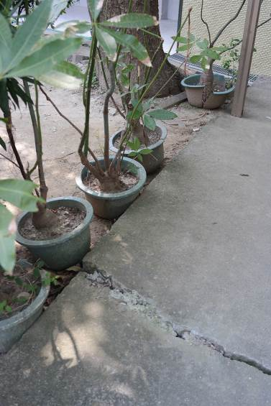 | - 原因：  該處地板隆起、斷裂，高低差近15公分。樹根亂竄侵入緊鄰化糞池導致常年空氣瀰漫糞臭，甚至有阻塞廁所管路之憂  - 處理方式：  - .鋸除  - 連鎖地磚整平  - 水泥地面整修
2.水溝、足球場旁黑板樹  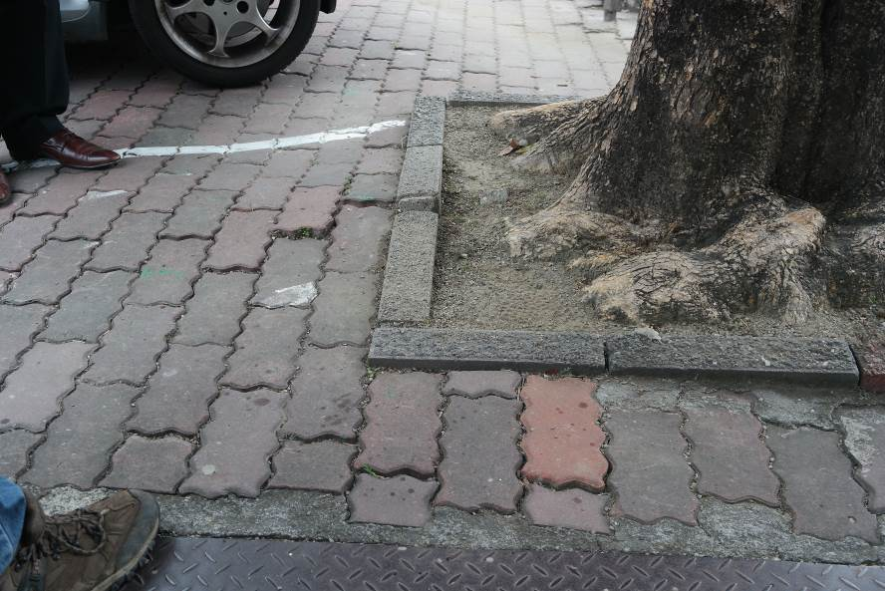  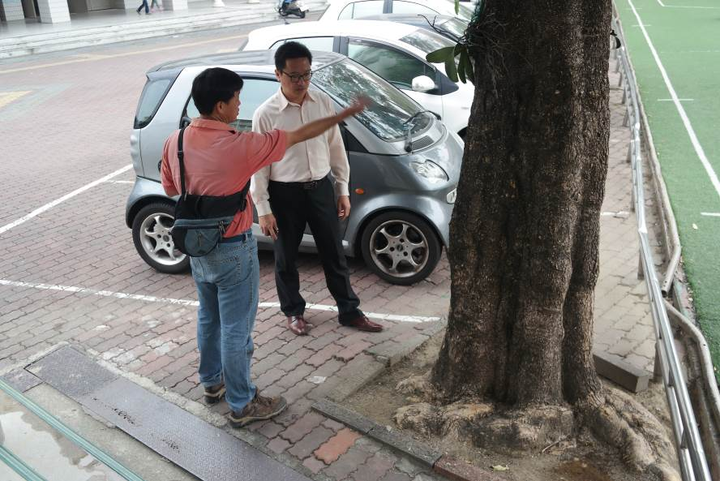 | 1. 原因：  地面連鎖磚凹凸不平高低差5公分以上，且樹根已竄入水溝阻塞排水，導致水溝易積水滋生蚊蠅，熱防疫工作不易。且恐危及一旁足球場  2. 處理方式：  ① 截根裝擋根板  ② 連鎖地磚整平

（二）枯樹
現 況 | 預計改善
1. 尤加利樹  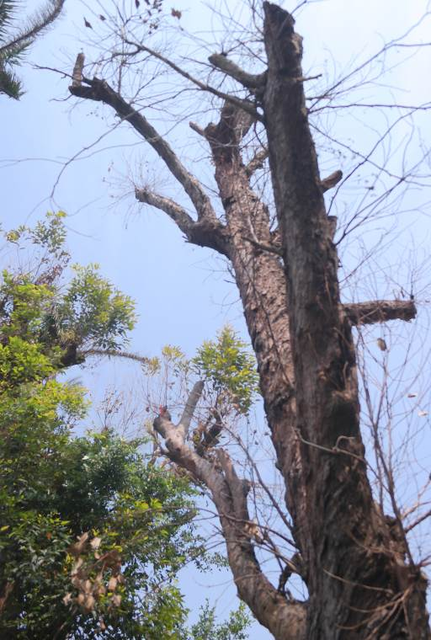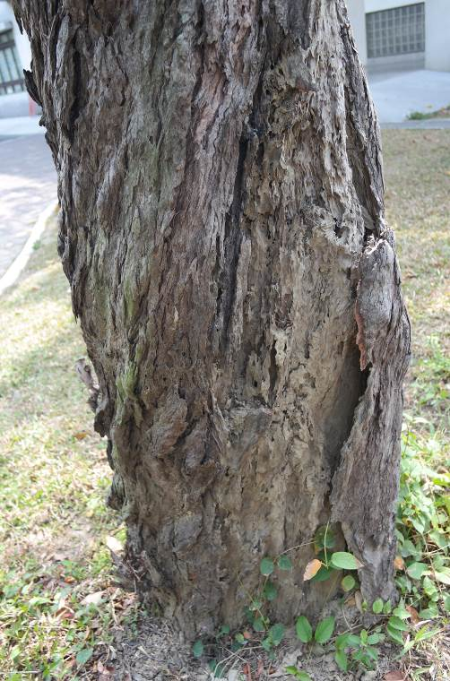 | 鋸除
2. 桃花心木  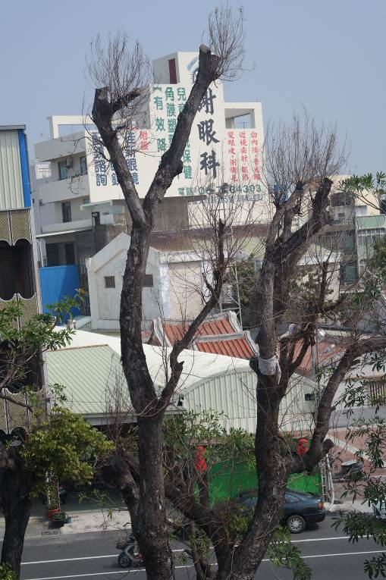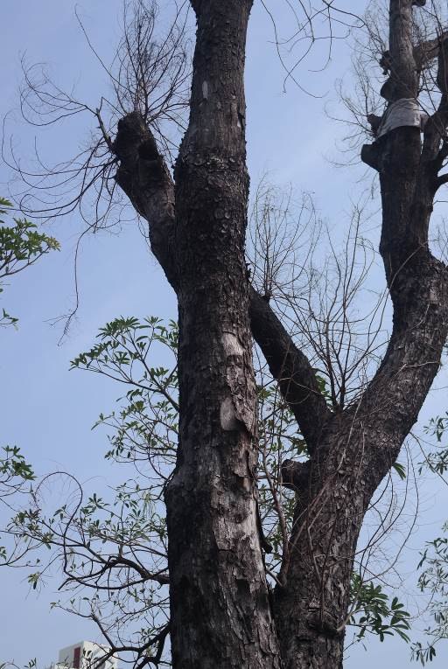 | 鋸除
3.榕樹  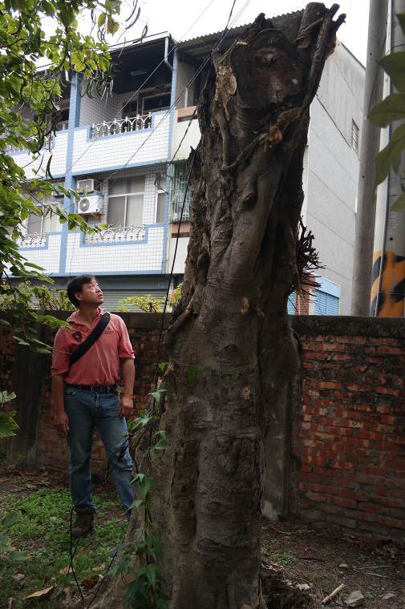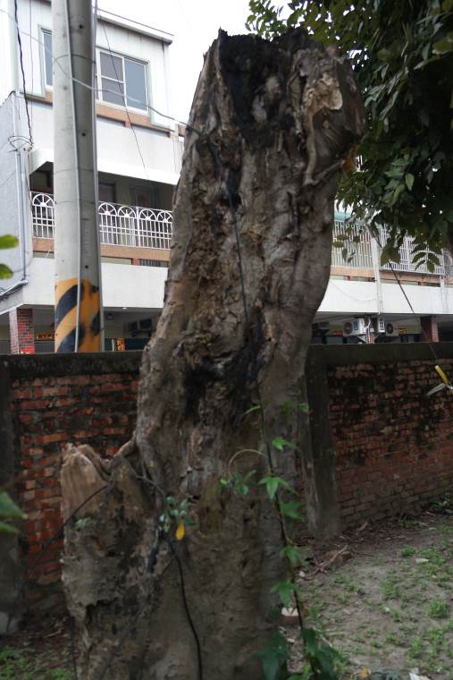 | 鋸除
4.槭樹  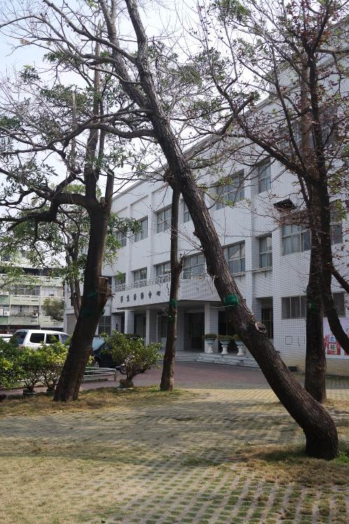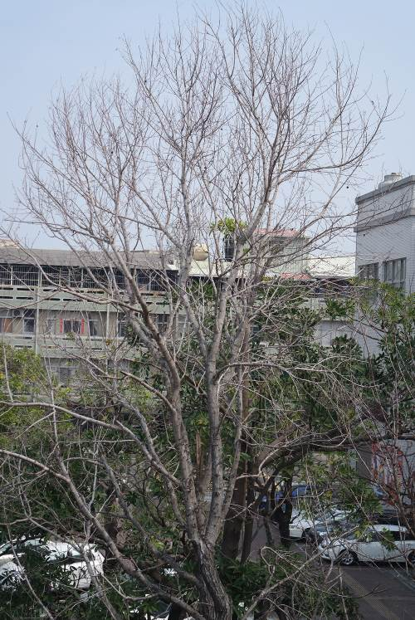 | 鋸除

（三）待修剪危樹
現 況 | 預計改善
1. 阿勃勒  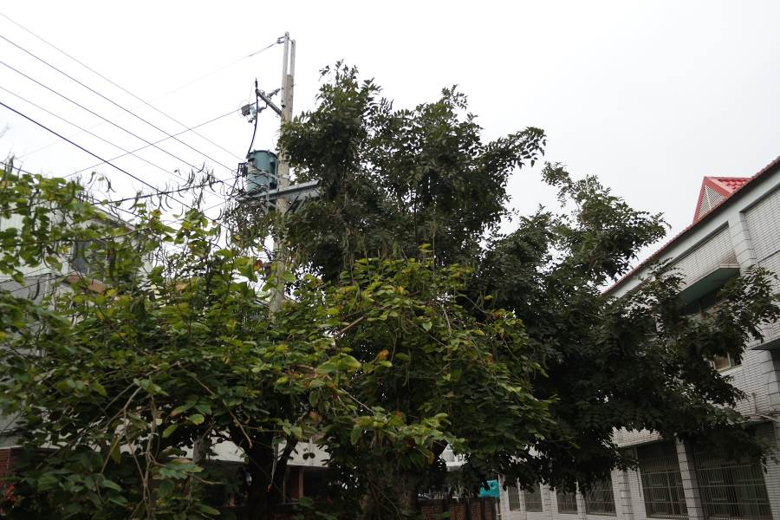 | 1.原因：靠近電線桿、電箱唯恐漏電  2.處理方式：修剪
2. 南洋杉  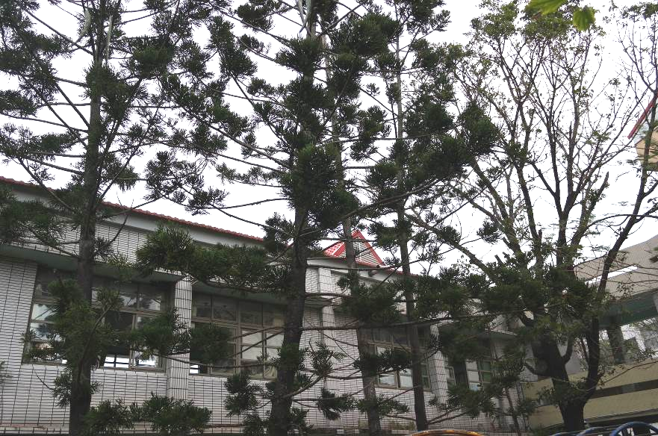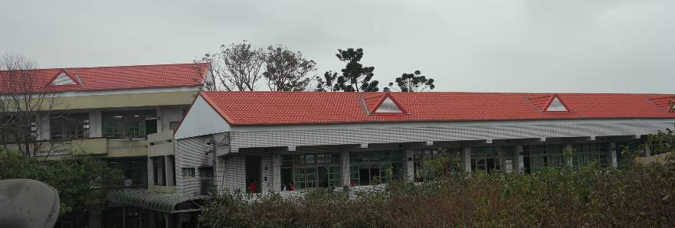 | 1.原因：緊鄰教室、 樹高逾三層樓  2.處理方式：修剪
3.槭樹  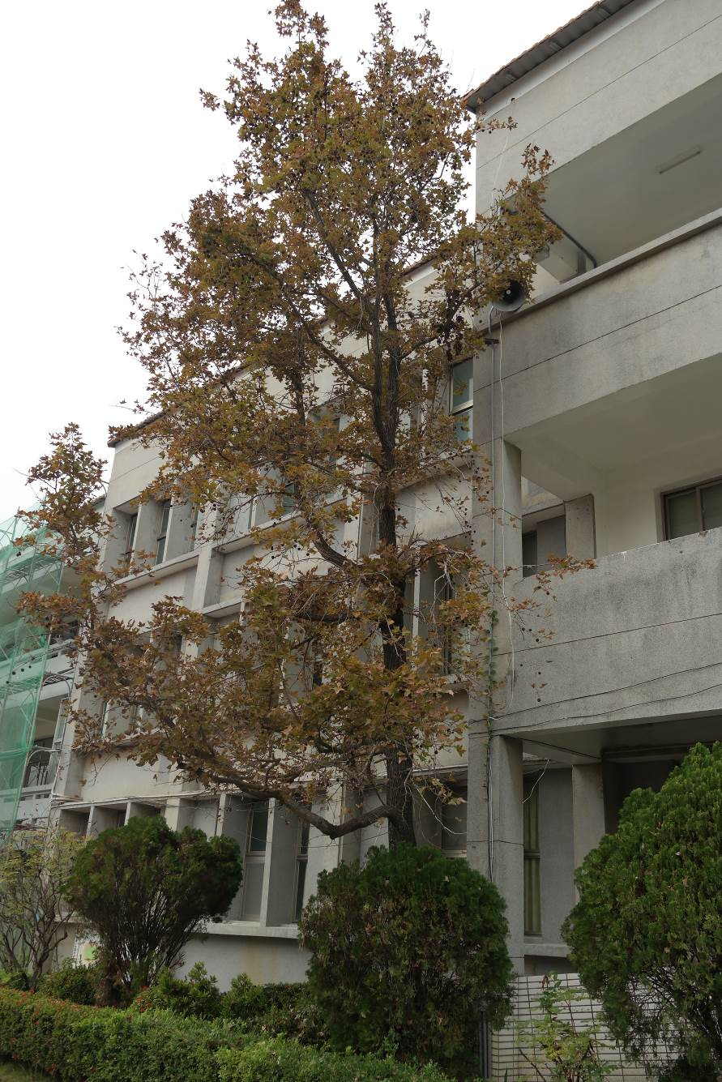 | 1.原因：緊鄰教室、 樹高逾三層樓  2.處理方式：修剪

4.菩提樹  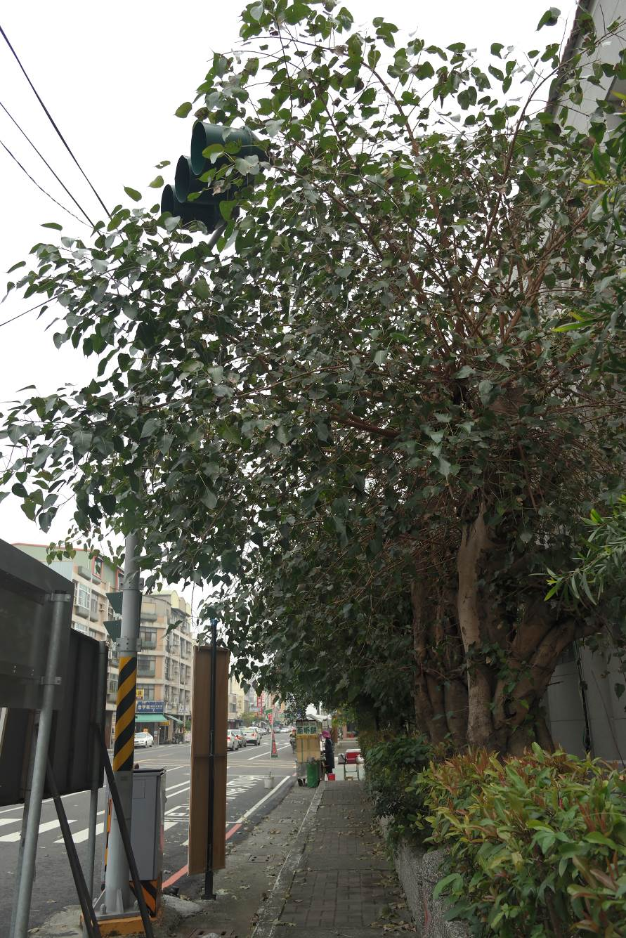 | 1.原因：靠近電線桿、電箱唯恐漏電  2.處理方式：修剪

5.榕樹  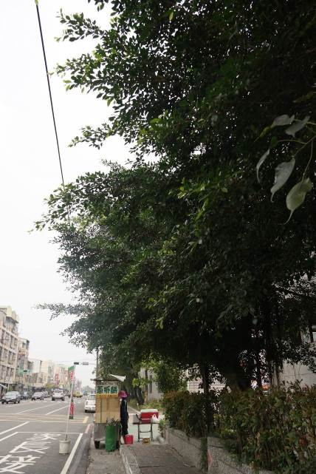 | 1.原因：靠近電線桿、電箱唯恐漏電  2.處理方式：修剪
- 預期效益
（一）提升校園防災安全，強化校園安全整備工作。
（二）敦親睦鄰，顧及人行道及馬路上行車路人的安全。
（三）強化校園路樹健康，提供師生、社區民眾優質學習成長綠色園地。

